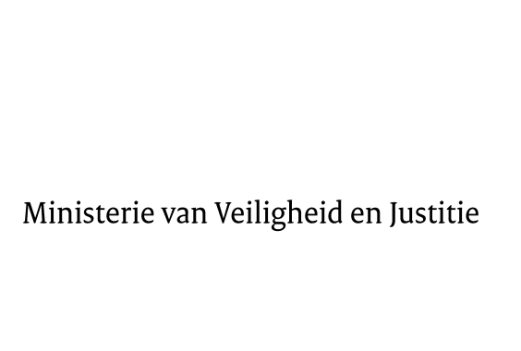

> Retouradres Postbus 20301 2500 EH Den Haag
Aan de Voorzitter van de Tweede Kamer
der Staten-Generaal
Postbus 20017
2500 EA DEN HAAG

Datum | 20 juli 2015
Onderwerp | Geannoteerde agenda JBZ-Raad 20 juli 2015
Directie Europese en Internationale Aangelegenheden
DEIA/EU

Turfmarkt 147
2511 DP Den Haag
Postbus 20301
2500 EH Den Haag
www.rijksoverheid.nl/venj

Ons kenmerk
668121

Bijlagen
1

Bij beantwoording de datum en ons kenmerk vermelden. Wilt u slechts één zaak in uw brief behandelen.

Hierbij bied ik u, mede namens de Minister van Binnenlandse Zaken en Koninkrijksrelaties, de geannoteerde agenda van de bijeenkomst van de Raad Justitie en Binnenlandse Zaken van 20 juli 2015 in Brussel aan.

De Staatssecretaris van Veiligheid en Justitie,

K.H.D.M. Dijkhoff

